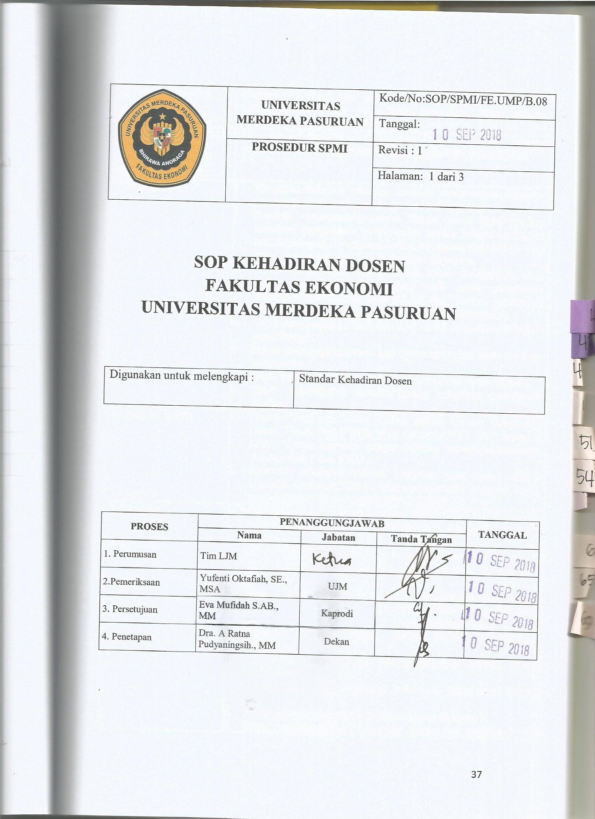

1. Tujuan Prosedur | Prosedur ini dibuat agar proses belajar mengajar dapat berjalan sesuaialokasi waktu yang telah ditentukan dalam standar kehadiran dosendalam kuliah.
2. Luas Lingkup SOP dan  Penggunaannya | Prosedur ini berlaku untuk semua Dosen di semua jenjangprogram studi semua jurusan di lingkungan FE UNMERPAS
3. Standar | - Pimpinan Fakultas bersama institusi merumuskan kalender akademik untuksemester yang akan berlangsung  - Kaprodi mengundang semua Dosen dalam rapat ploting, memberipengarahan pelaksanaan proses belajar mengajar sesuai pedoman,kewajiban dosen, hak dosen serta sangsi bagi dosen dan mahasiswabila melanggar peraturan.  - Prodi menerbitkan jadwal kuliah untuk diumumkan pada semuamahasiswa, disampaikan pada dosen pengampu, tembusandisampaikan pada BAAK dan institusi minimal 2 minggu sebelumproses belajar mengajar dilaksanakan.  - Dosen menyiapkan GBPP dan SAP untuk seluruh mata kuliah yangdiampu.  - Dosen menyiapkan materi ajar (buku ajar) atau hand outbagimahasiswa.  - Prodi menyiapkan formulir/borang kehadiran dosen dikelas.  - Prodi menyiapkan formulir/borang kehadiran mahasiswa dikelas.
4. Definisi Istilah | - Dosen Pengampu Mata Kuliah adalah Dosen Tetap dan Dosen TidakTetap. Baikyang berstatus PNS DPK maupun Dosen Tetap Yayasan denganjabatan serendah-rendahnya Asisten Ahli ( Gol. IIIa.).  - Kalender akademik adalah kalender yang berisi semua kegiatanakademik dan berlaku untuk semua program studi, semua jurusan dilingkungan FE UNMERPAS.
5. Prosedur | - Dosen pengampu menyampaikan GBPP, SAP dan Hand out ke kaprodi jurusan untuk dipelajari dan disesuaikan dengan silabus.  - Prodi mengumumkan jadwal kuliah pada mahasiswa, dosenpengampu dan menyampaikan tembusan pada BAAK dan Institusi.  - Prodi menyiapkan map untuk masing-masing mata kuliah yangberisi GBPP, SAP, Formulir kehadiran Dosen, Formulir kehadiranmahasiswa dan 5 (lima) lembar kertas kosong sebagai catatantemuan dosen selama perkuliahan berlangsung.  - Dosen melakukan proses belajar mengajar dikelas sesuai GBPP danSAP  - Mahasiswa mengisi formulir kehadiran mahasiswa dalam kelas.  - Dosen mengisi formulir kehadiran Dosen di kelas  - Prodi merekapitulasi kehadiran dosen dan mahasiswa di kelas.
6. Kualifikasi Pejabat/  Petugas yang  menjalankan SoP | 1. Prodi bertanggung jawab menjalankan setiap tahapan dalamprosedur kehadiran dosen dalam kelas.  2. Dosen pengampu bertanggung jawab terpenuhi tatap mukaminimal dalam kelas.
7. Bagan Alir Prosedur | start  Jadual kuliah  GBPP, SAP, Formulir  kehadiran Dosen, Formulir  kehadiran mahasiswa  Mahasiswa mengisi formulir  kehadiran dalam kelas.  Dosen mengisi formulir  kehadiran dalam kelas.  Jurusan merekapitulasi  kehadiran dosen dan  mahasiswa di kelas.  selesai
8. Catatan | Dosen pengampu bisa merubah jadwal kuliahnya dengan  kesepakatan dengan mahasiswa dan jurusan sebatas tidak  mengganggu kegiatan akademik yang lain.
9. Referensi | 1. Buku pedoman akademik  2. Renstra dan Renop  3. Statuta

